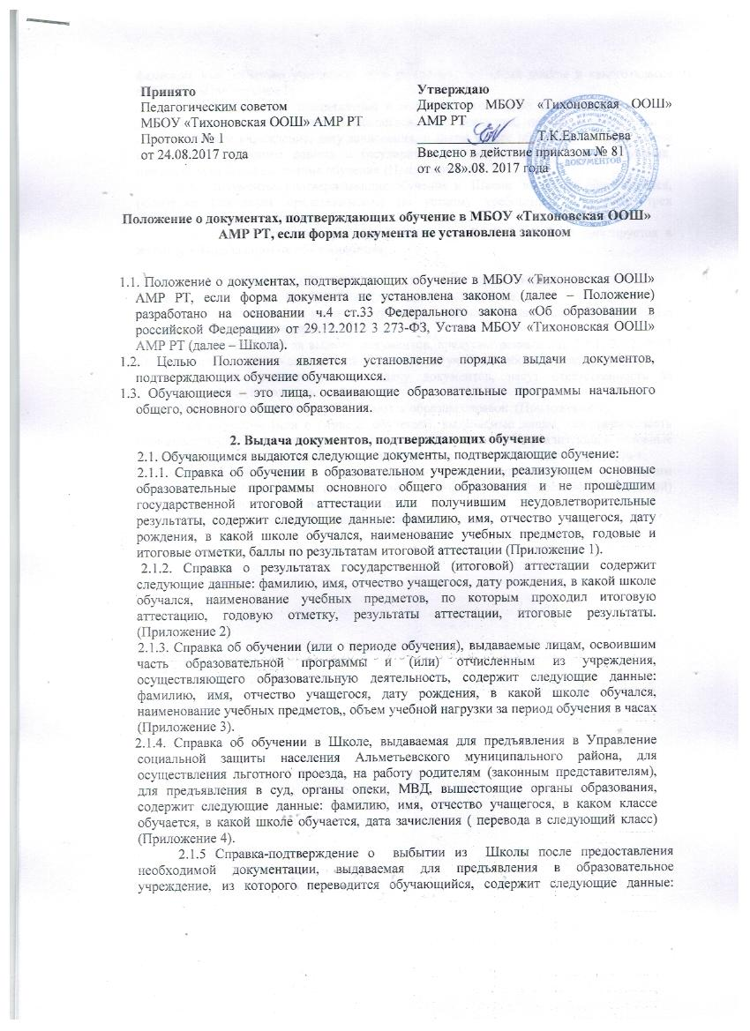

данные: фамилию, имя, отчество учащегося, дату рождения, из какой школы и какого класса выбывает (Приложение 5).
2.1.6 Справка для предъявления в военный комиссариат содержит следующие данные: фамилию, имя, отчество учащегося, дату рождения, приказ о зачислении в образовательное учреждение, дату зачисления, в каком классе обучается, в какой школе обучается (с указанием данных о государственной аккредитации), форму обучения, предполагаемый год окончания обучения (Приложение 6).
2.2. Документы, подтверждающие обучение в Школе выдаются обучающимся, родителям (законным представителям) по устному требованию в течение трех календарных дней с момента требования.
2.3. Выдача справок, предусмотренных в п. 2.1.4, 2.1.5, 2.1.6 фиксируется в журнале «Выдача справок обучающимся».

3. ОТВЕТСТВЕННОСТЬ ЗА ВЫДАЧУ ДОКУМЕНТОВ,
ПОДТВЕРЖДАЮЩИХ ОБУЧЕНИЕ.
3.1 Ответственный за выдачу документов, предусмотренных п.п. 2.1.3 настоящего положения - директор Школы.
3.2 Ответственные за выдачу документов, предусмотренных п.п. 2.1.1, 2.1.2 настоящего положения - заместитель директора по учебной работе, директор школы.
3.3 Лица, осуществляющие выдачу документов, несут ответственность за предоставление недостоверных данных.
3.4 Приказом директора утверждаются образцы справок:
- об обучении (или о периоде обучения), выдаваемые лицам, освоившим часть образовательной программы и (или) отчисленным из учреждения, реализующем основные общеобразовательные программы начального общего, основного общего образования;
- об обучении (или о периоде обучения), выдаваемые лицам, не прошедшим государственной (итоговой) аттестации или получившим на государственной (итоговой) аттестации неудовлетворительные результаты;
- о результатах государственной (итоговой) аттестации.
3.5. Срок действия данного положения не ограничен, действителен в рамках действующего законодательства.

Приложение 1.
ОБРАЗЕЦ

Справка об обучении

Данная справка выдана ________________________________________________________________
(фамилия, имя, отчество – при наличии)

_____________________________________________________________________________

дата рождения «______» ___________________ ______ г. в том, что он(а)
с «______» _____________ 20____ г. по «_____» ______________ 20_____ г. обучался (обучалась) в муниципальном бюджетном общеобразовательном учреждении «Тихоновская основная общеобразовательная школа», по образовательным программам ____________________________________________

_____________________________________________________________________________
(наименование образовательной программы/образовательных программ)

и получил(а) по учебным предметам следующие отметки (количество баллов):

№ п/п | Наименование учебных предметов | Годовая отметка за последний год обучения | Итоговая отметка | Отметка, полученная на государственной (итоговой) аттестации
1 | 2 | 3 | 4 | 5

Директор _________________ _______________________________________
(подпись) (ФИО)

Дата выдачи « ____» _____________ 20 _____ г. регистрационный №______

(М.П.)

Приложение 2
ОБРАЗЕЦ

Справка об обучении

Данная справка выдана ________________________________________________________________
(фамилия, имя, отчество – при наличии)

_____________________________________________________________________________

дата рождения «______» ___________________ ______ г. в том, что он(а)
с «______» _____________ 20____ г. по «_____» ______________ 20_____ г. обучался (обучалась) в муниципальном бюджетном общеобразовательном учреждении «Тихоновская основная общеобразовательная школа» в ______ классе в ____________ учебном году по образовательным программам

_____________________________________________________________________________
(наименование образовательной программы/образовательных программ)

и получил(а) по учебным предметам следующие отметки :

№ п/п | Наименование учебных предметов | Отметки за 20___-20____ учебный год (________ класс)
№ п/п | Наименование учебных предметов | 1 четверть | ___ четверть | ___ четверть | Текущие отметки за ___ четверть
1 | 2 | 3 | 4 | 5 | 6

Директор _________________ _______________________________________
(подпись) (ФИО)

Дата выдачи « ____» _____________ 20 _____ г.

(М.П.)

Приложение 3
ОБРАЗЕЦ

Справка об обучении

Данная справка выдана ________________________________________________________________
(фамилия, имя, отчество – при наличии)

_____________________________________________________________________________________

дата рождения «______» ___________________ ______ г. в том, что он(а)
с «______» _____________ 20____ г. по «_____» ______________ 20_____ г. обучался (обучалась) в муниципальном бюджетном общеобразовательном учреждении «Тихоновская основная общеобразовательная школа» в ______ классе в ____________ учебном году по образовательным программам

_____________________________________________________________________________________
(наименование образовательной программы/образовательных программ)

и получил(а) по учебным предметам следующие отметки :

№ п/п | Наименование учебных предметов | Отметки за 20___-20____ учебный год  (________ класс)
№ п/п | Наименование учебных предметов | 1 полугодие | Текущие отметки за ___ полугодие
1 | 2 | 3 | 4

Директор _________________ _______________________________________
(подпись) (ФИО)

Дата выдачи « ____» _____________ 20 _____ г.

(М.П.)

ТАТАРСТАН РЕСПУБЛИКАСЫ  ФӘН ҺӘМ МӘГАРИФ МИНИСТРЛЫГЫ  МУНИЦИПАЛЬ БЮДЖЕТ ГОМУМИ БЕЛЕМ УЧРЕЖДЕНИЕСЕ – ТИХОНОВКА ТӨП ГОМУМИ БЕЛЕМ БИРҮ МӘКТӘБЕ  423454, Татарстан Республикасы  Әлмәт шәһәре, Тихоновка авылы,  Терешкова урамы, 72  Телефоннар: 36-19-01 |  | МИНИСТЕРСТВО ОБРАЗОВАНИЯ И НАУКИ  РЕСПУБЛИКИ ТАТАРСТАН  МУНИЦИПАЛЬНОЕ БЮДЖЕТНОЕ ОБЩЕОБРАЗОВАТЕЛЬНОЕ УЧРЕЖДЕНИЕ - ТИХОНОВСКАЯ ОСНОВНАЯ ОБЩЕОБРАЗОВАТЕЛЬНАЯ ШКОЛА  423454, Республика Татарстан  г.Альметьевск, с.Тихоновка,  ул. Терешковой, 72  тел/факс: 36-19-01

e-mail: Tihonovka .Alm@tatar.ru, сайт: https://edu.tatar.ru/almet/tichonovka/sch
СПРАВКА
Выдана____________________________________________________
в том, что он (она) действительно обучается в ____ «____» классе, муниципальном бюджетном общеобразовательном учреждении «Тихоновская основная общеобразовательная школа» г. Альметьевска Республики Татарстан. Форма обучения очная.
Справка дана для предъявления по месту требования.

Директор МБОУ «Тихоновская ООШ» Ф.И.О.

